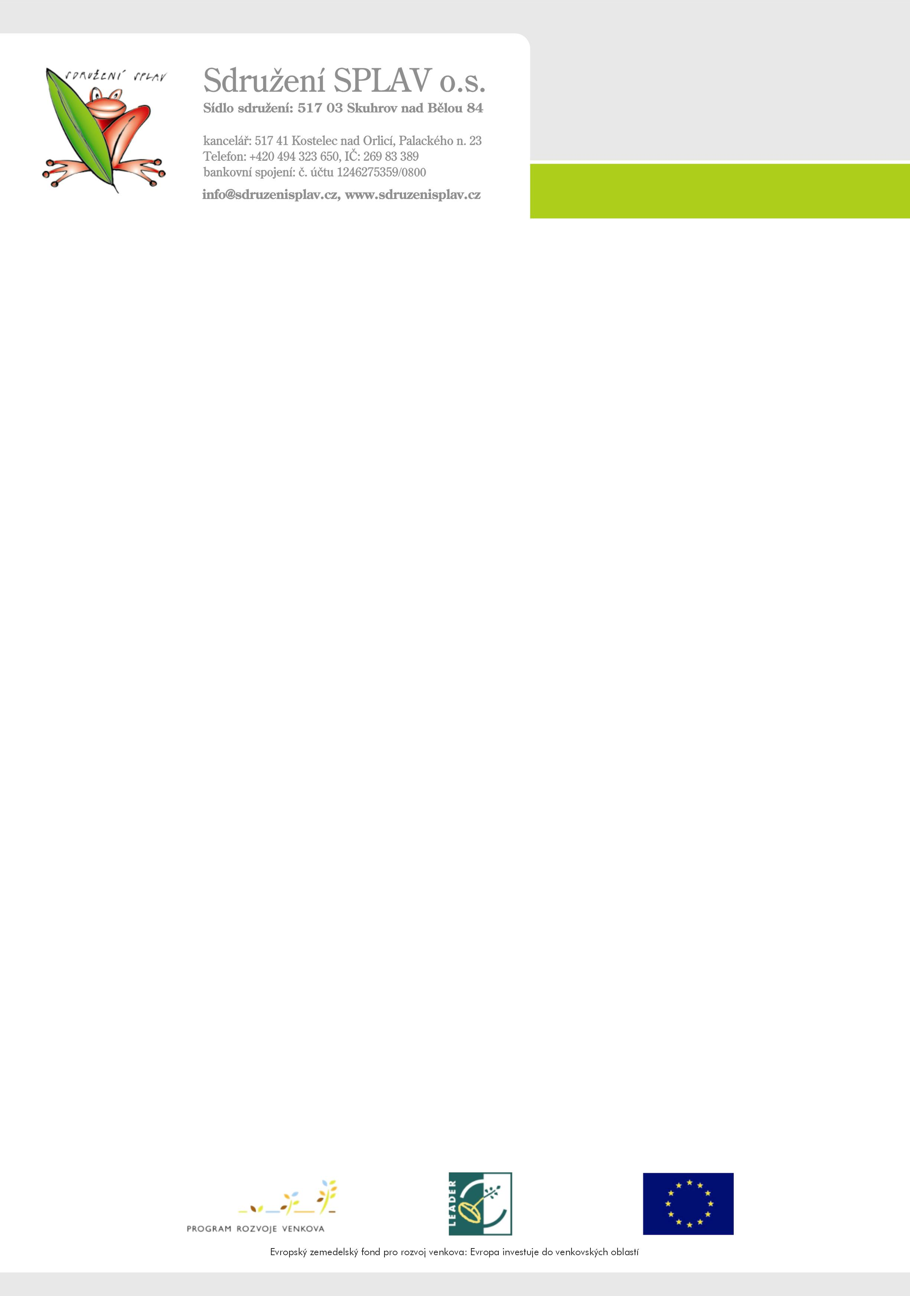
Záznam ze zasedání Programového výboru
Sdružení SPLAV, z.s., dne 23.9.2014 od 14. 00 v budově Obecního úřadu ve Skuhrově nad Bělou.

Přítomni : 7 členů dle prezenční listiny

- Diskuze o aktuální činnosti MAS
Byl ukončen projekt OPTP na zpracování strategie, práce pokračují implementační částí. Nezbytné je stanovit dobře druh a hodnoty indikátorů. Z tohoto důvodu byl tým strategie rozšířen o 4 členy-odborníky, kteří zpracují podrobně jednotlivé oblasti předpokládané podpory LEADR (Mikušová-sociální tematika, Dragoun-kulturní a přírodní dědictví, Kulštějnová-podnikání, školství, Tvrdoňová-zemědělství).
- Diskuze o programu LEADER 2015-20
Členům PV byly popsány pravděpodobné zdroje programu, bude to OP Zaměstnanost, IROP, PRV a OP Źivotní prostřdí. Bližší podmínky však ještě nejsou známy. Předpokládá se alokace cca 120 mil.Kč /MAS na obd.2015-20.
- Diskuze o projektech MAS
Sdružení se účastní všech projektů, která v roce 2014 a 15 pro MAS probíhají, s cílem získat co nejvíce režijních prostředků a zapojit se do spolupráce s ostatními MAS. Jsou to projekty – NS MAS (grant OPTP na strategii), SMS (grant ESF na dopracování strategie),KS MAS (grant PRV spolupráce na evaluaci MAS). Přítomným byla podány informace o těchto projektech.
- Diskuze, různé
Členové diskutovali o programu LEADER a strategickém plánu.

Zapsala : K. Holmová

